LAPORAN JOBSHEET
“7-API Routes pada Next.js dan Integrasi Firebase”
MATA KULIAH PEMROGRAMAN BERBASIS FRAMEWORK



M. FATIH AL GHIFARY
2341720194 / TI-3A

PROGRAM STUDI D-IV TEKNIK INFORMATIKA
JURUSAN TEKNOLOGI INFORMASI
POLITEKNIK NEGERI MALANG
2026

Langkah 1 – Menjalankan Project
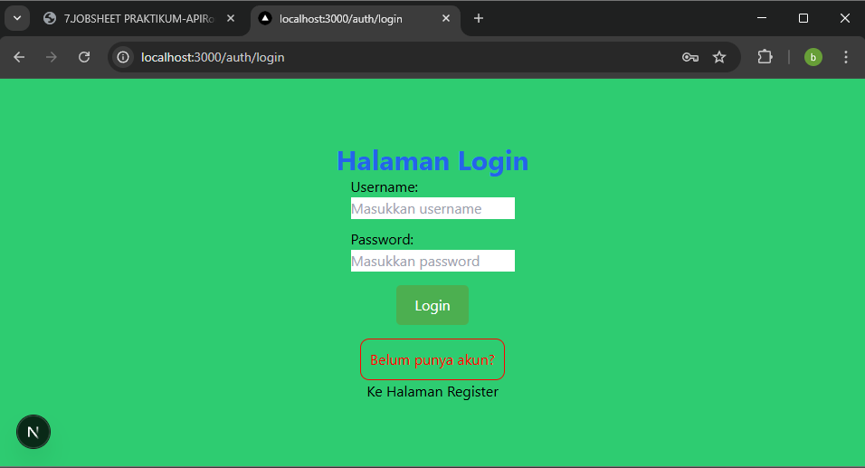
Langkah 2 – Membuat API Produk
- Buat file pad pages/api/product.ts
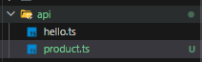
- Modifikasi kode di dalam product.ts
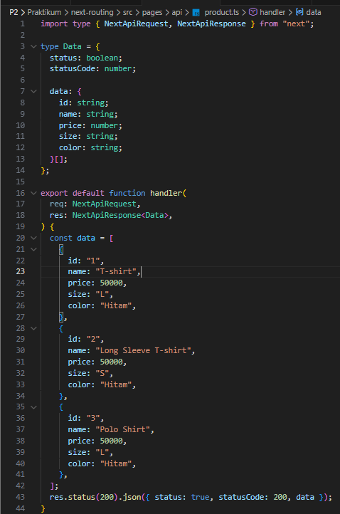
- Hasil ketika mengakses: http://localhost:3000/api/product
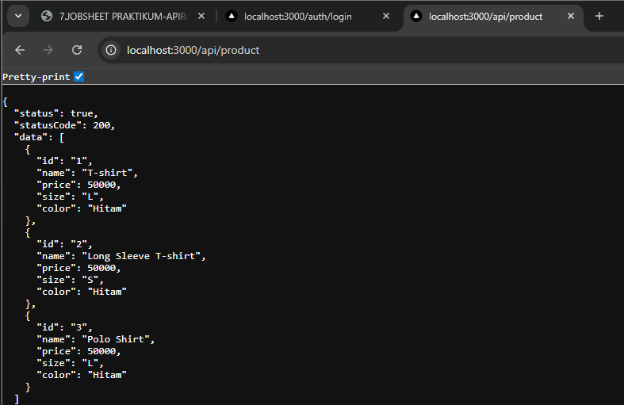
Langkah 3 – Fetch Data API di Frontend
- Modifikasi index.tsx di file product
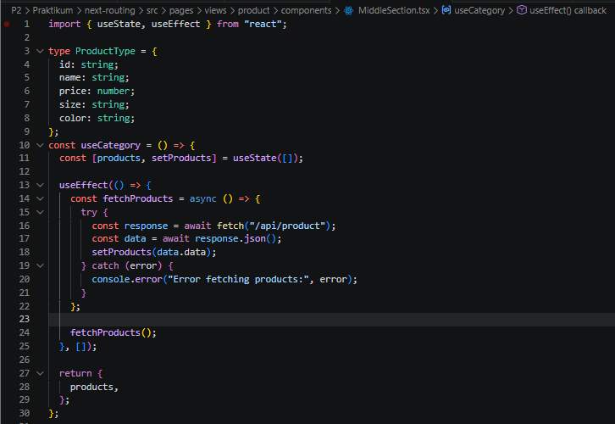
Karena disini saya menggunakan beberapa section Fetch Data API saya taruh di MiddleSection, karena sudah ada Greetings pada HeroSection.

- Ketika Cek di Browser
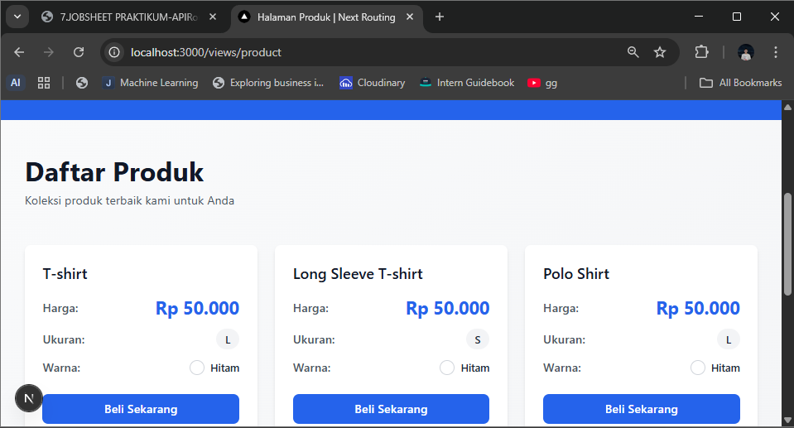

Langkah 4 - Setup Firebase
- Buka Firebase Go To Console ( login dengan login google)
- Buat project baru
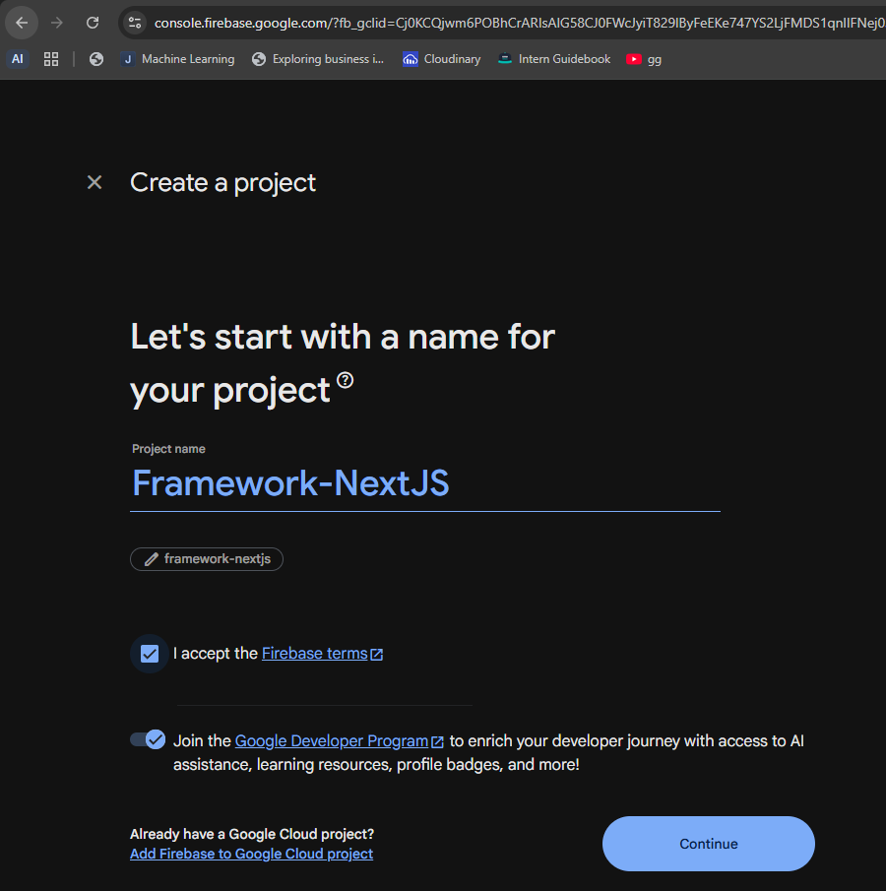
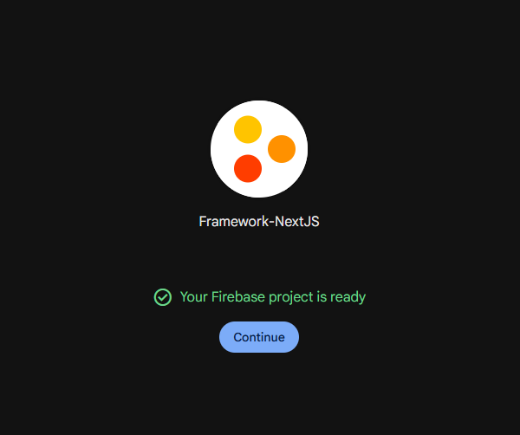
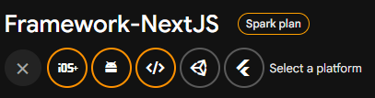
Melakukan Register App untuk web
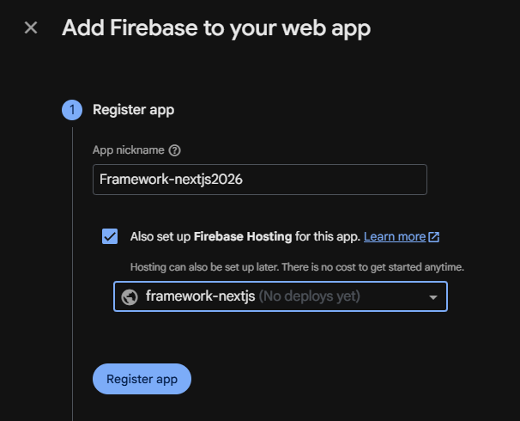
- Membuat Database
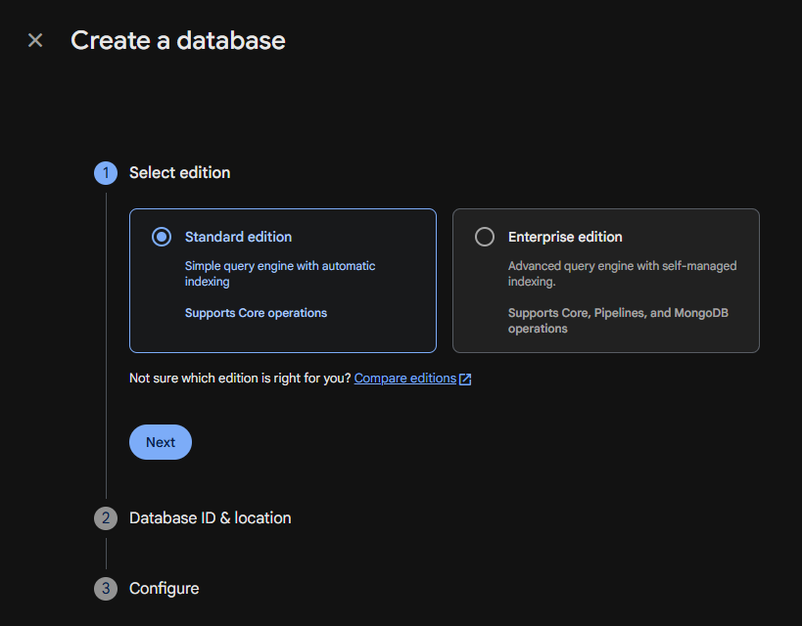
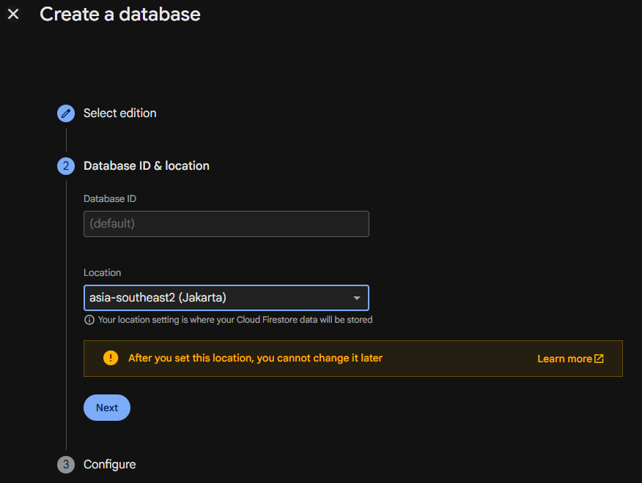
Merubah rulesnya menjadi true, kemudian click publish
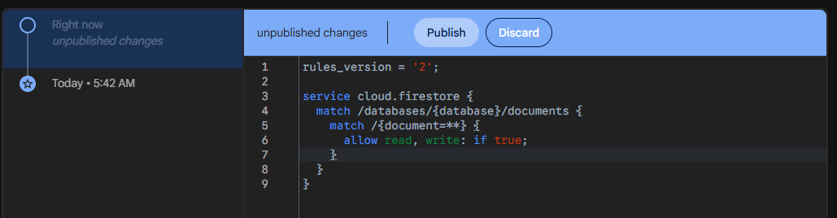
- Buat Collection:
- Products
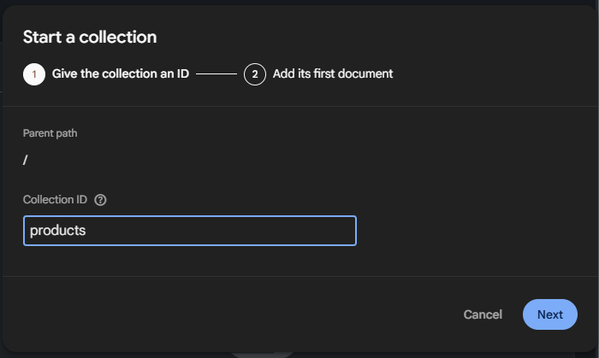
- Menambahkan fields
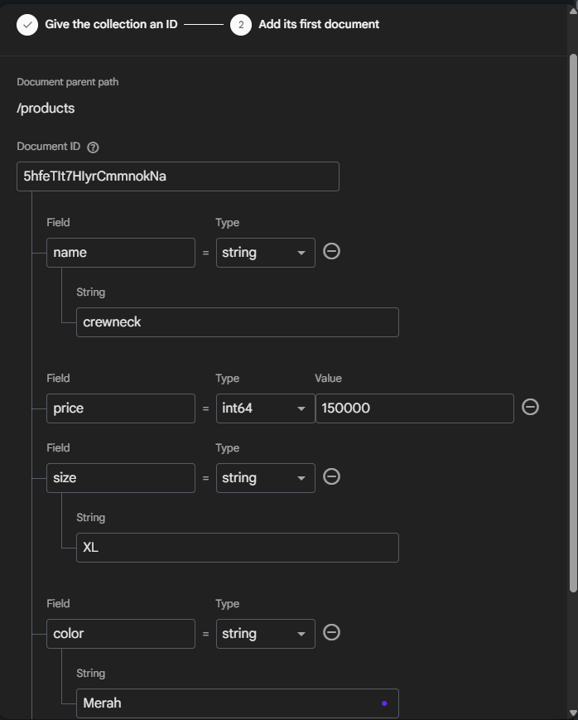
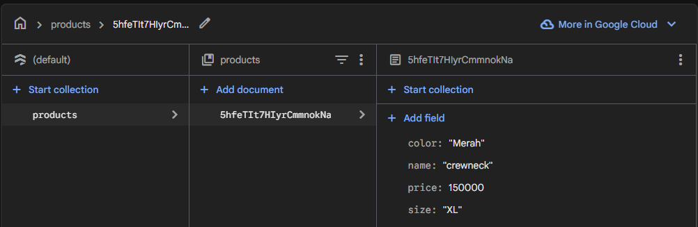
Langkah 5 – Install Firebase
- Npm install firebase
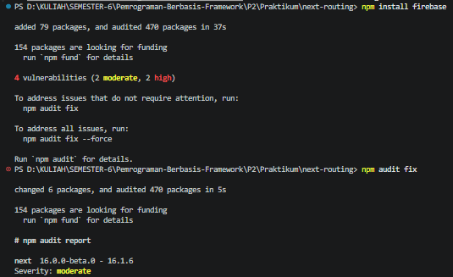
- Buat folder dan file ts pada pages utlis/db/firebase.ts
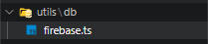
- Copy paste yang ada pada kotak merah ke file firebase.ts
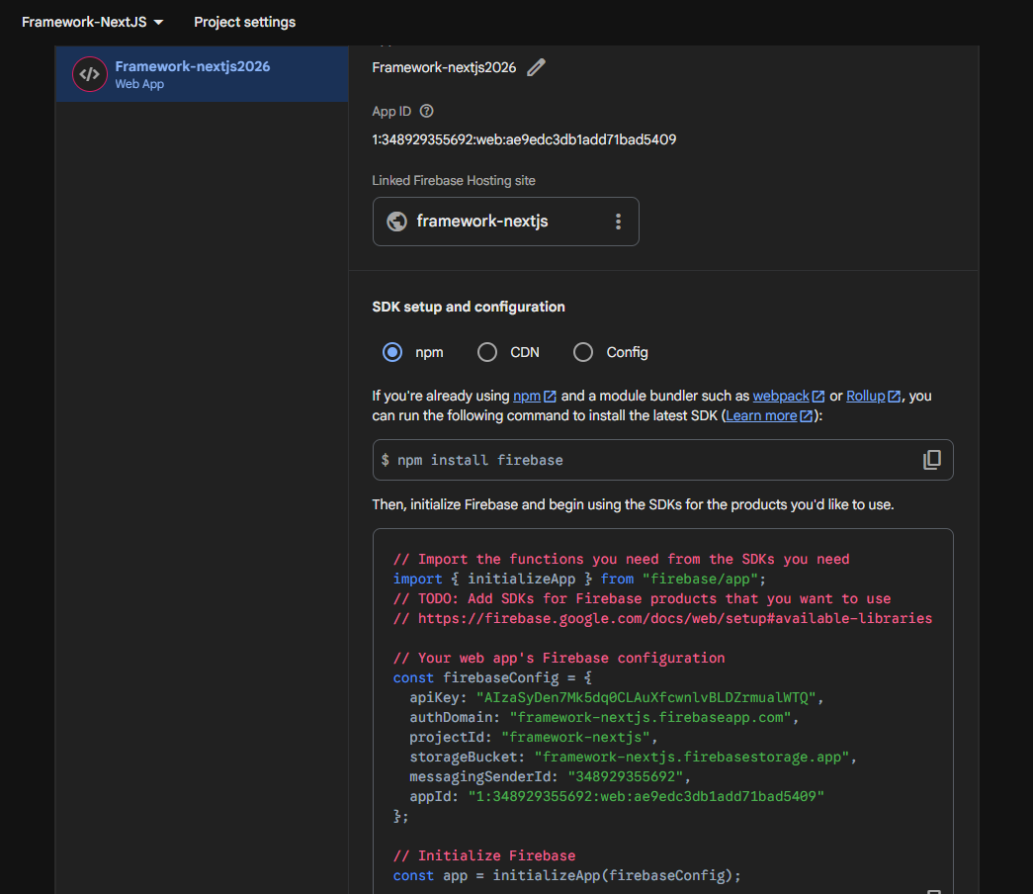
Langkah 6 - Konfigurasi Environment Variable agar credensial firebase tidak dapat dilihat saat dipush di repository
- Buat file: .env.local
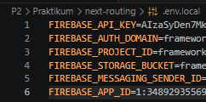
Langkah 7 – Konfigurasi Firebase
- Modifikasi firebase.ts
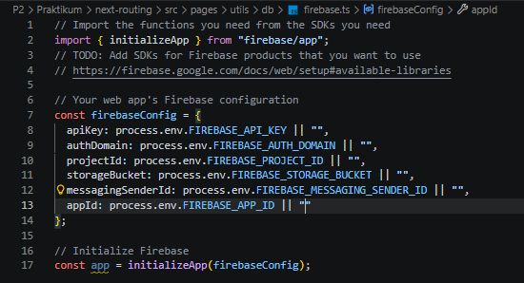
Langkah 8 - Ambil Data dari Firestore
- Buat file utils/db/servicefirebase.ts
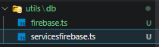
- Modifikasi servicesfirebase.ts
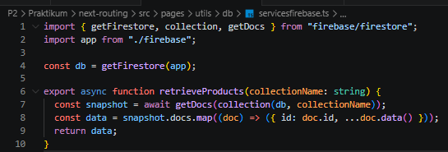
Langkah 9 - API Mengambil Data Firebase
- Edit pages/api/product.ts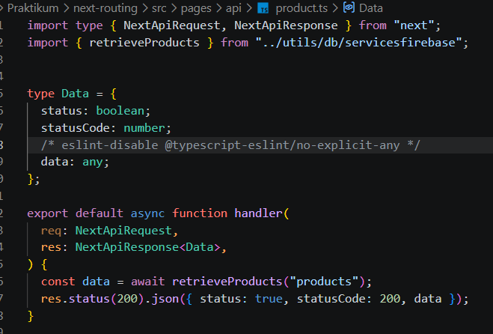
- Cek di browser untuk cek API nya
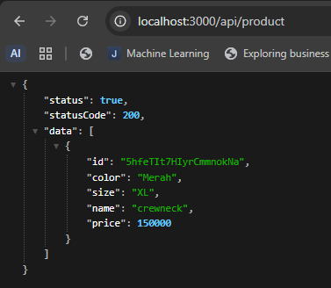
- Modifikasi index.ts pada produk sesuaikan nama typenya dan db nya
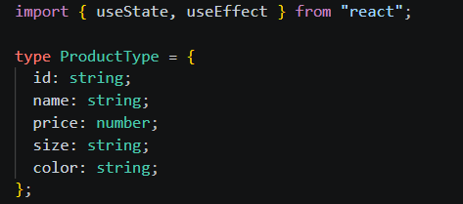
cek di browser
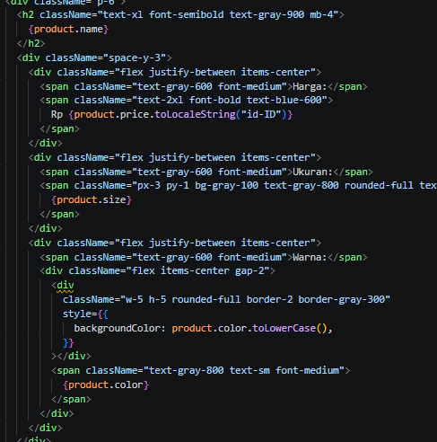
TUGAS PRAKTIKUM
- Tugas 1 (wajib)
- Tambahkan minimal 3 data produk di Firestore
- 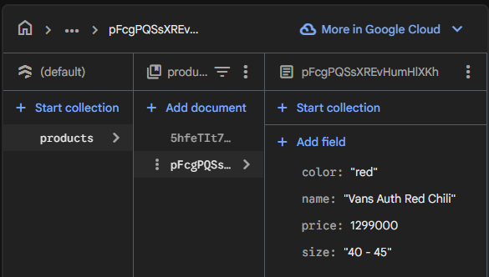
- 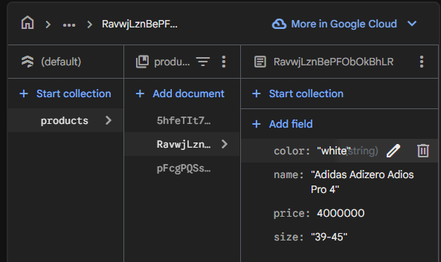
- 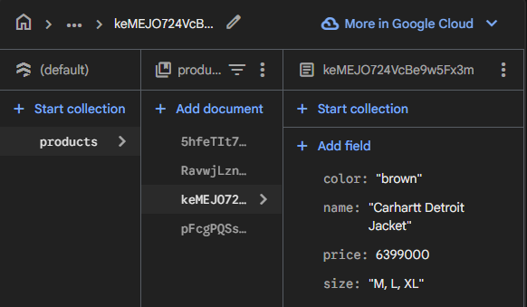
- Pastikan data tampil di halaman produk
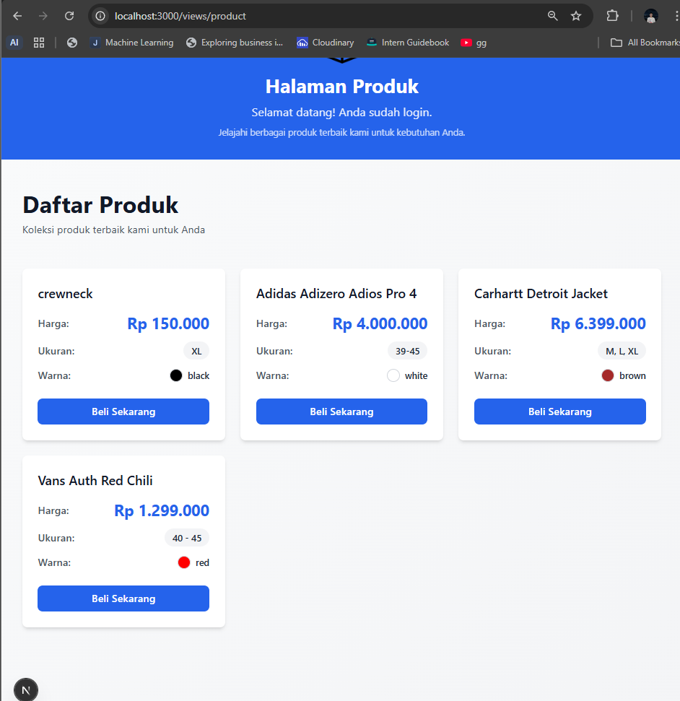
- Tugas 2 (Wajib)
- Tambahkan field category
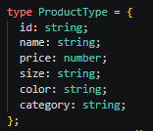
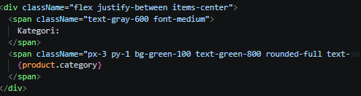
Di firebase
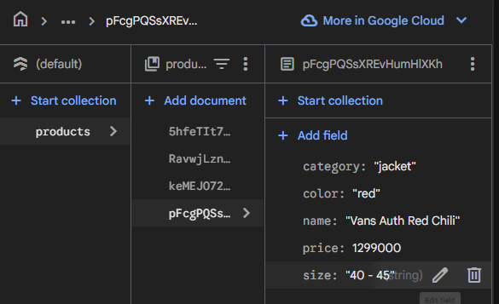
- Tampilkan category di frontend
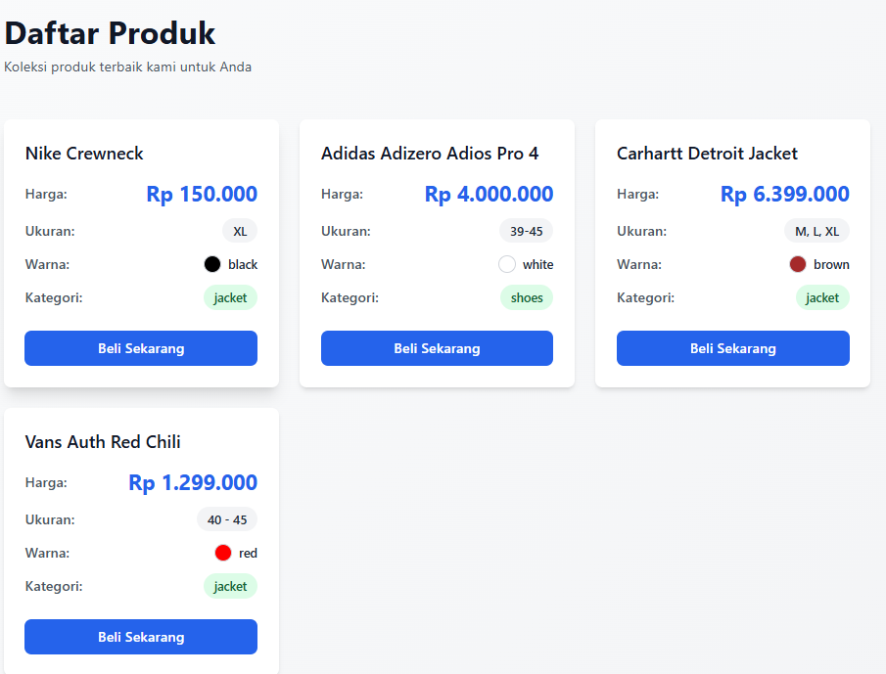
- Tugas 3 (Pengayaan)
- Tambahkan tombol Refresh Data
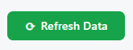
- Gunakan fetch ulang tanpa reload halaman
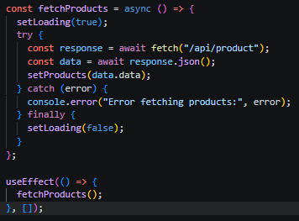
PERTANYAAN EVALUASI
- Apa fungsi API Routes pada Next.js?
API Routes berfungsi untuk membuat backend endpoint langsung di dalam project Next.js. Jadi kamu bisa handle request seperti GET, POST, dll tanpa perlu server terpisah (misalnya Express). Biasanya dipakai untuk ambil data, autentikasi, atau koneksi ke database.

- Mengapa .env.local tidak boleh di-push ke repository?
Karena file ini berisi data sensitif seperti API key, password, dan konfigurasi rahasia. Kalau di-push, orang lain bisa akses dan menyalahgunakan (misalnya akses database atau Firebase kamu).

- Apa perbedaan data statis dan data dinamis?
- Data statis: data yang tetap dan jarang berubah (contoh: konten halaman About).
- Data dinamis: data yang berubah-ubah dan biasanya diambil dari database atau API (contoh: produk dari Firebase, data user).

- Mengapa Next.js disebut framework fullstack?
Karena Next.js bisa handle:
- Frontend → tampilan UI (React)
- Backend → API Routes, server logic
Jadi dalam satu project kamu bisa bikin client + server sekaligus tanpa perlu framework tambahan.

